PROYECTO DEL AREA: Plantas Medicinales
JEFE DE AREA: Héctor Iván Ballesteros Cano
COORDINADOR DEL PROYECTO : Héctor Iván Ballesteros Cano, Humberto Fernández Montoya
- TITULO DEL PROYECTO: Plantas Medicinales

- CARACTERIZACIÓN
El crecimiento y desarrollo de un pueblo es la expresión o demostración de sus saberes, esto nos lleva a observar los distintos estudios donde se discuten las costumbres y creencias que existen en una determinada población, cuyos conocimientos, o aportes van trascendiendo de generación en generación, donde se conserva una identidad cultural en la vida cotidiana de una comunidad, trasladando dichas costumbres del campo a la ciudad.
A partir de varios estudios se obtuvo como resultado que para la mayoría de las comunidades urbanas aún conservan sus raíces culturales (arrastradas desde tiempos inmemoriales) en lo referente al uso de plantas medicinales, en busca de respuestas a sus problemas de salud. Las contribuciones campesinas que se han difundido de una familia a otra en el área de la medicina natural como una solución a ciertas enfermedades, optimizando la salud de las personas con cierta creencia en la efectividad de sus procedimientos curativos.
Por ejemplo es común que en algunos casos ante una enfermedad se realicen remedios caseros, como primera opción para sanar un padecimiento o dolor esto sin dejar de lado los adelantos científicos y la eficacia de las instrucciones o recetas médicas. En este aspecto es primordial reconocer los aportes campesinos como una alternativa factible, frente a las necesidades y peticiones del mundo actual, pues debido a la falta de una investigación científica.

2.1. JUSTIFICACIÓN
“La gente inconsciente e indiferente” Es parte importante del problema”
La problemática ambiental que hoy tiene grandes repercusiones a nivel local, regional, nacional y mundial, nos invita a hacer un alto en el camino para tomar conciencia de las consecuencias que nos trae el deterioro del planeta tierra, por la falta de valores ecológicos; por tal razón ésta propuesta es pertinente y se justifica porque:
Se fomenta conciencia y cultura donde se respete y se cuide la naturaleza, Se aprende valores ecológicos a través de los proyectos ambientales y productivos para cuidar el entorno

Los estudiantes inmersos en estos proyectos sobre el cuidado e implementación de plantas medicinales sean los líderes multiplicadores de las propiedades que contienen estas plantas y sensibilicen a toda la comunidad educativa para que podamos vivir en armonía con la naturaleza. Y de esta manera Se incentive la responsabilidad, el compromiso, liderazgo y trabajo en equipo; Mejorando las prácticas agrícolas y agroambientales en la institución educativa san José de Venecia y su entorno natural.

A través de estos proyectos Se fortalece la creatividad y el aprovechamiento de los recursos patrimoniales del medio en que vivimos. Obteniendo una visión mas clara de la importancia que tiene cuidar e implementar las plantas medicinales para que no desaparezca un patrimonio que ha permanecido por siempre en nuestra comunidad veneciana. Y ser promotores de valores ecológicos en una comunidad sin conciencia ambiental.

2.2.: MARCO INSTITUCIONAL, SOCIAL Y TEORICO:
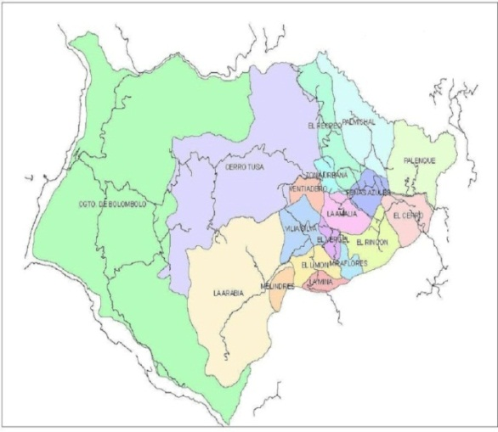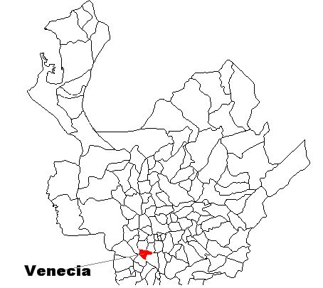
Territorio Veneciano

Grafica Número 3,4, Mapas de Venecia

La institución educativa, debe su nombre a San José (padre putativo de Jesús), lleva este mismo nombre la actual Parroquia del municipio. Está ubicada en el kilómetro 2 sobre la salida para Medellín; sus teléfonos son: 849 19 04 - 849 10 40, es de carácter pública; tiene dos jornadas; la jornada de la Básica Primaria, estudia de 7:00 a.m. a 12:30 p.m. y también de 12:30 p.m. a 5:45 p.m. y la Básica Secundaria de 7:00 a 1:30 .;p.m. atiende población desde el grado Preescolar al grado undécimo.
Cuenta con una planta física, donde Laboran 23 docentes, personal administrativo, 2 coordinadores y un rector.
La institución desarrolla dentro del marco de su propuesta curricular los proyectos del medio ambiente y productivo.
Con la expedición del código de los recursos naturales renovables y de protección del medio ambiente (1974) se incorporan algunas disposiciones relacionadas con la educación ambiental, las cuales solo hasta 1978 se reglamentaron en el decreto 1337 implementando la educación ambiental débilmente, puesto que la limita a cursos de ecología, la preservación ambiental y de recursos naturales ya jornadas ambientales en los planes educativos. En desarrollo de los parámetros sobre educación ambiental esbozados en la Constitución de 1991, la Ley General de Educación (Ley 115 de 1994) y el Decreto 1743 de 1994 estipula que la educación ambiental sea área obligatoria en los planteles públicos y privados de la educación formal en los niveles preescolar, básica y media, institucionalizando proyectos ambientales escolares, trazando sus principios rectores asignando su responsabilidad a la comunidad educativa. Se establece también en este decreto la asesoría y apoyo institucional, la formación de docentes, el servicio social obligatorio y el servicio militar obligatorio en educación ambiental. Por otro lado la Ley 70 de 1993 incorpora la dimensión ambiental en los programas de etnoeducación. Ante las expectativas inducidas por la carta política de 1991, que erigió al estado como un estado social con vocación ambiental y la garantía de participación de la comunidad en las decisiones que pueden afectarlo como unos derechos primordiales (art. 79), relacionado íntimamente con el derecho fundamental a la vida, surge la necesidad de desarrollar un programa en materia de Educación Ambiental, que prepare a las comunidades para que se apropien de su papel como participantes activos en la búsqueda del bien colectivo e individual a partir del conocimientos de los organismos de organización y participación comunitaria, planeación y gestión ambiental, identificación, formulación, seguimiento y evaluación de proyectos, tratando específicamente a los que se orientan a mejorar, mitigar, recuperar y conservar el medio ambiente, todo esto en el marco de la recuperación de la identidad cultural para fortalecer e impulsar con elementos prácticos la competitividad y por consiguiente la capacitación humanística que logre asumir con responsabilidad y convicción el mejoramiento de la calidad de vida. Dentro de esta perspectiva, se hace necesario implantar metodologías acordes con una pedagogía para la formación de una cultura democrática en la promoción y posicionamiento del Establecimiento Publico, construyendo estado desde lo local y desarrollando legitimidad y gobernabilidad a partir de la formulación de una Nueva Ética incluyente. Jugando un papel preponderante encaminado a fortalecer transversalmente, todos los Programas y Proyectos en las diferentes instituciones.

MARCO TEÓRICO

Los elementos teóricos y conceptuales que sustentan la experiencia “Cuidemos nuestro medio recuperando, e implementando las diferentes especies de plantas medicinales a través de proyectos ambientales y productivos” y que se tendrán en cuenta en cada una de las actividades son: MEDIO AMBIENTE: Los seres de la naturaleza habitan en determinados lugares. Esos lugares tienen características o factores que hacen posible la vida. Algunos de estos factores son: El agua, la luz, la temperatura, el suelo y los demás seres vivos. Todas estas características reunidas reciben el nombre de medio ambiente. El medio de un organismo constituido por las características del lugar y los demás seres vivos. Si seguimos destruyendo la naturaleza, es posible que sea demasiado tarde para salvar la vida en la tierra; por lo menos para salvar las especies que conocemos.

Si no se educa al niño/o joven desde los escenarios educativos focalizado en los valores ecológicos interiorizados en proyectos ambientales y productivos, estaremos condenados a que los hombres en el futuro vivirán inmersos en le consumismo de químicos, donde El agua y los suelos estarán cada vez más contaminados, Nadie puede predecir cuándo se tornarán intolerables las condiciones de vida; pero, esto ocurrirá pronto si no modificamos nuestros valores que tenemos con respecto al medio ambiente implementando el cultivo de plantas medicinales para que sean consumidas por el ser humano y mantener una vida mas sana y en armonía consigo mismo y la naturaleza.
Hoy por hoy la educación exige herramientas didácticas pedagógicas donde, el estudiante pueda vivenciar desde la realidad de su contexto la comprensión de saberes interdisciplinarios de las diferentes áreas de estudio para ejercer un mayor compromiso y responsabilidad en su labor educativa; permitiendo con ello la convivencia y la reciprocidad del proceso educativo.
Los modelos pedagógicos hoy día asumen una mayor responsabilidad dentro del ámbito educativo, debido a que se busca la participación directa y activa de los estudiantes, docentes y comunidad en general, con la nueva implementación de proyectos productivos; pretendiendo con esto un aprendizaje significativo que sólo ha de conseguirse, con la práctica misma o con las vivencias cotidianas de los educandos actores del proceso.
Dentro de los proyectos productivos que se manejan, tenemos la realización de la huerta escolar, la cual implica una interacción directa con cada una de las áreas del saber educativo; fomentando en la comunidad un interés por realizar labores agroecológicas que ayuden a preservar y a conservar las diferentes plantas medicinales que nos ofrece el medio en que vivimos, sin utilizar insumos químicos que deterioren la salud y afecten la calidad de vida de los seres humanos.

Las plantas medicinales conservadas e implementadas a través de los proyectos ambientales-productivos educativos han producido poco impacto en los seres humanos a pesar de observar a diario la problemática mundial sobre el deterioro de la salud, las cuales son determinadas por la consecución de diversos fines, desde hace décadas y hoy aún en continua actividad, se presentan efectos colaterales sobre el ambiente natural y social..
A gritos se clama en distintas direcciones que se cuiden los patrimonios naturales, Pues la supervivencia en el planeta está en peligro; e aquí la importancia de conformar grupos organizados en las comunidades, para que lideren proyectos ambientales-productivos mediante los procesos educativos-pedagógicos para el cuidado, conservación e implementación de estas especies medicinales.
Los proyectos productivos tienen por objetivo, impulsar el conocimiento de las propiedades que contiene cada especie y fomenten el arraigo de los beneficios. Ya que con estos buscamos Impulsar la participación productiva de los alumnos. Dentro de sus actividades tecnológicas, desarrollando y fortaleciendo los Habilidades, dando cumplimiento a las finalidades de la Educación ambiental.

Todo grupo constituido posee dentro de sí los recursos necesarios para mantenerse unido, ser productivo y adaptarse a las circunstancias, lo importante es conocer las condiciones que permitan desarrollar potencialidades, generar bienestar dentro y fuera del grupo ambiental.
Los mejores equipos dedican una cantidad de tiempo y esfuerzo a trabajar para llegar a un acuerdo sobre un propósito que los identifique tanto en forma cualitativa como individual. Es urgente conformar grupos que trabajen en equipo y quede en éstos capacidad instalada sobre el conocimiento, la valoración, conservación e implementación para que desde cualquier espacio propendan por el cultivo de las diferentes especies de plantas medicinales generando en ellos espacios de convivencia ambiental y armonía con la naturaleza y lograr que el hombre obtenga la conciencia de mejorar su salud sin la necesidad de recurrir a la consecución de tantos productos químicos y que a través de este medio garantice la supervivencia.
El problema está creciendo, ya que la generación de los valores a través de los proyectos ambientales y productivos pocas instituciones lo hacen (PRAES). En la institución educativa san José de venecia existen suficientes lugares que se pueden destinar para lograr que los estudiantes a través de estos, se sensibilicen y puedan interiorizar el valor y propiedades que contienen estas plantas las cuales nos llevara a mantener cuerpo mucho mas sano y una vida mas agradable consigo mismo, y el medio que nos rodea.
_______________________________________________
Stiles Gary. Biólogo. Video de biodiversidad.
Amat Germán. Ambientalista. Video de biodiversidad.
Castillo Áureo, "Educación Familiar y Ciudadana”
Fernando Trías de Bes es profesor de Esade, conferenciante y escritor
Contaminación Ambiental. www.blogspost.com
www.cga.gov.co/.../IF7%20-%20Proyectos%20Productivos
www.monografias.com › Educación
^{3.} David Burin, Istuan Karl. Dinámica de Grupo.
⁴ Douglas K. Smith. Consejería académica de grupo

  - OBJETIVOS

2.3.1. GENERAL:
Brindar a los estudiantes, directivos y profesores una alternativa práctica y sencilla para cuando se encuentren enfermos, disponer de aguas aromáticas para calmar sus molestias y contribuir al embellecimiento de nuestra institución situando plantas aromáticas en el plantel educativo.

2.3.2. Específicos:

- Analizar las propiedades de las plantas aromáticas
- Interdisciplinar con otras áreas como ciencias naturales, matemáticas
- Incentivar en los estudiantes valores como la solidaridad el comportamiento la responsabilidad y el trabajo de grupo
- Brindar una agua aromática a estudiantes profesores y directivos cuando lo requieran

2.4: BENEFICIARIOS O DESTINATARIOS
Estudiantes profesores, directivos y comunidad educativa en general

2.5: PRODUCTOS Y/O RESULTADOS ESPERADOS:
Que los estudiantes, docentes y comunidad educativa en general aprendan a valorar y tener en cuenta las diferentes propiedades de las plantas medicinales y se tome conciencia sobre la conservación de las diversas especies existentes en el entorno.

3: ESTRATEGIA METODOLOGICA

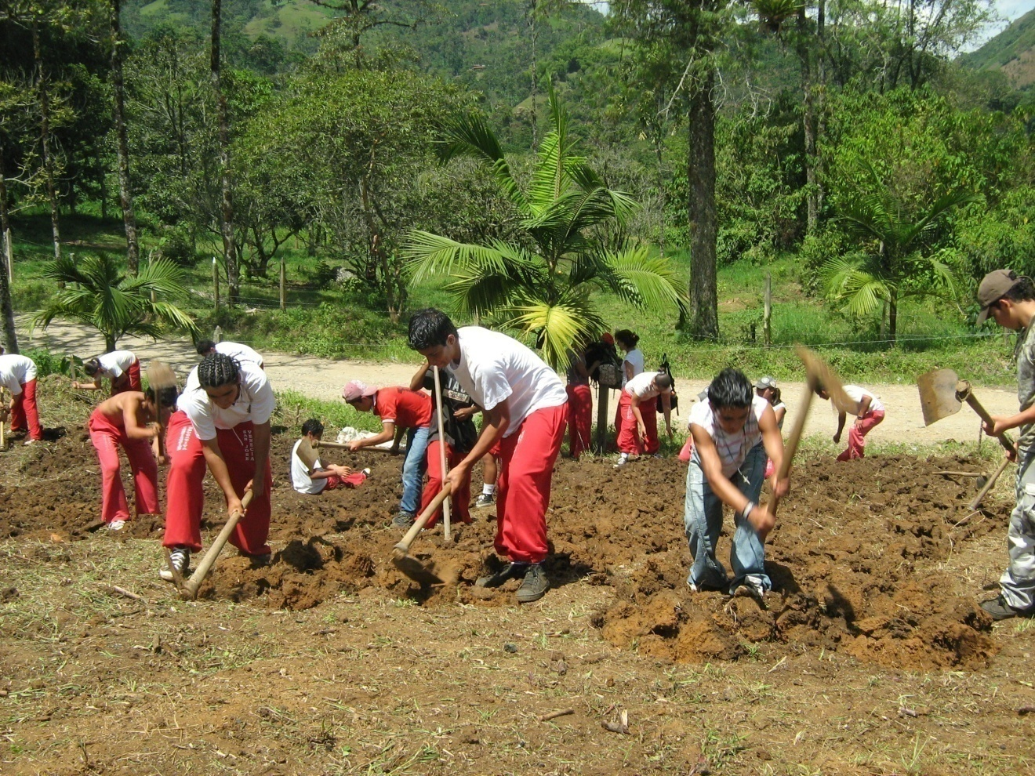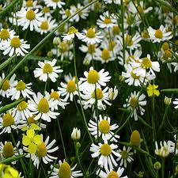
Estudiantes, adecuando el terreno
Las actividades dentro de los proyectos productivos favorecen el desarrollo de una metodología activa que está basada en dos principios didácticos fundamentales: el aprendizaje constructivo y el aprendizaje significativo. De esta manera los alumnos estarán capacitados para comprender las relaciones existentes con las plantas medicinales y dar respuestas de forma activa, participativa y reflexiva. De acuerdo a su importancia.
El aprendizaje constructivo que se basa en tener en cuenta que cuando el alumno aprende un contenido no lo hace a partir de la nada, sino a partir de unas ideas y representaciones previas. Por tanto esto deberemos tenerlo en cuenta para establecer relaciones entre lo que ya sabe y lo que se aprende.
De esta manera, el alumno construye su conocimiento desde la realidad propia de la cual parte, el entorno rural, nivel de desarrollo conceptual y las emociones y experiencias que extrae del mundo que le envuelve.
el aprendizaje significativo, entiende que la actividad educativa no consiste en transmitir conocimiento aislados, sino en procesar y ordenar dudas y problemas reales que partan del interés del alumno, que hará que el deseo de aprendizaje sea realmente significativo para ellos, pues, este deseo nace de la curiosidad de conocer todo aquello que le rodea
La investigación utilizada en el proceso, permitió partir de hechos observables en el contexto como la falta de conocimientos sobre las propiedades de las plantas medicinales existentes en el medio, en los estudiantes de la institución educativa san José de venecia.

4. CRONOGRAMA:
ACTIVIDAD | LUGAR | FECHA | RECURSOS | PRESUPUESTO | RESPONSABLES
Conformación de Grupos | I.Ed san José de Venecia, sede secundaria | 13/02/2013 | Aula de clase, marcador borrable, borrador, video beans |  | Héctor Iván Ballesteros, Humberto Fernández Montoya, estudiantes de los Grados 10°
Cronograma de actividades | Elaboración del cronograma de actividades  Tener en cuenta:  (recursos del medio), ejecución de proyectos ambientales y productivos, interiorización de las propiedades de las plantas medicinales del entorno | 19/0/2013 |  |  | Héctor Iván Ballesteros, Humberto Fernández Montoya, estudiantes de los Grados 10°
Capacitación | I.Ed San José de Venecia | 27/02/2033 | Tablero, tizas, computador, video beans |  | Héctor Iván Ballesteros, Humberto Fernández Montoya, estudiantes de los Grados 10°
Adecuación del Terreno | I.Ed San José de Venecia |  | Terreno de la Institución Ed san José de Venecia, plantas medicinales |  | Héctor Iván Ballesteros, Humberto Fernández Montoya, estudiantes de los Grados 10°
Siembra | I.Ed San José de Venecia |  | Terreno de la Institución Ed san José de Venecia, plantas medicinales |  | Héctor Iván Ballesteros, Humberto Fernández Montoya, estudiantes de los Grados 10°

5. INTEGRANTES DEL AREA: Héctor Iván Ballesteros Cano y Humberto Fernández Montoya

6. EVALUACIÓN GENERAL DEL PROYECTO:
FORTALEZAS | ASPECTOS A MEJORAR
Estudiantes del grado decimo
Terreno suficiente propio de la institución educativa san José de Venecia
Material vegetativo prorcionado por los estudiantes del grado decimo
Clima adecuado para desarrollar el proyecto con la mayoría de las plantas medicinales ubicadas en el entorno veneciano
Precipitación entre 1500 y 2500 mm/anuales

7. OBSERVACIONES:
Los estudiantes y Docentes responsables del proyecto estarán atentos cada ocho días en horas de la tarde, con el fin de que se lleva a cabalidad la ejecución del cronograma de actividades Propuesto

RECTOR: Roberto Torres Payares
COORDINADORA ACADÉMICA: Luz Mila Guzmán Zambrano
JEFEDEL AREA: Héctor Iván Ballesteros Cano

